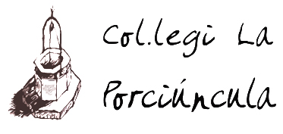 | PP. FRANCISCANS T.O.R. | 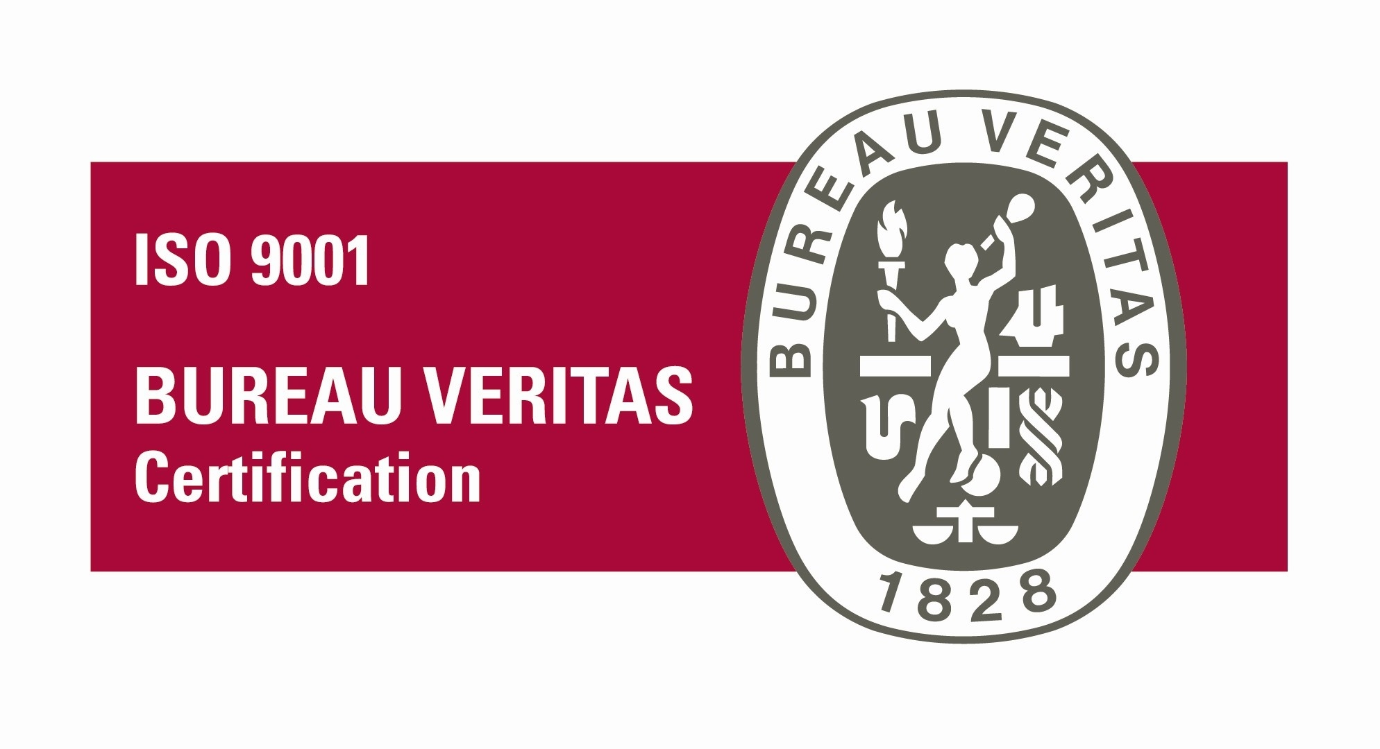
 | Avda. Fra Joan Llabrés, 1
 | 07600 S’Arenal-Palma
 | Tel.: 971269912 Fax: 971265054
 | e-mail: direccio@porciuncula.org
 | Codi del centre: 07004084

S’Arenal, 10 de gener de 2018

Benvolgudes famílies:

Aquest curs iniciam l’experiència “d’oratoris” al nostre centre a sisè d’educació infantil (5 anys). Es tracta d’una opció per a l’educació dels nostres nins en la “interioritat”, donant així resposta a la competència educativa espiritual. En els propers cursos anirem ampliant a la resta de cursos de primària de forma progressiva.

Els oratoris es desenvoluparan durant mitja hora (aproximadament) dins l’horari alectiu amb la meitat del grup, mentre la resta fan feina dins l’aula. A la sessió següent canviaran els grups. Això es durà a terme amb la periodicitat d’una vegada al mes.

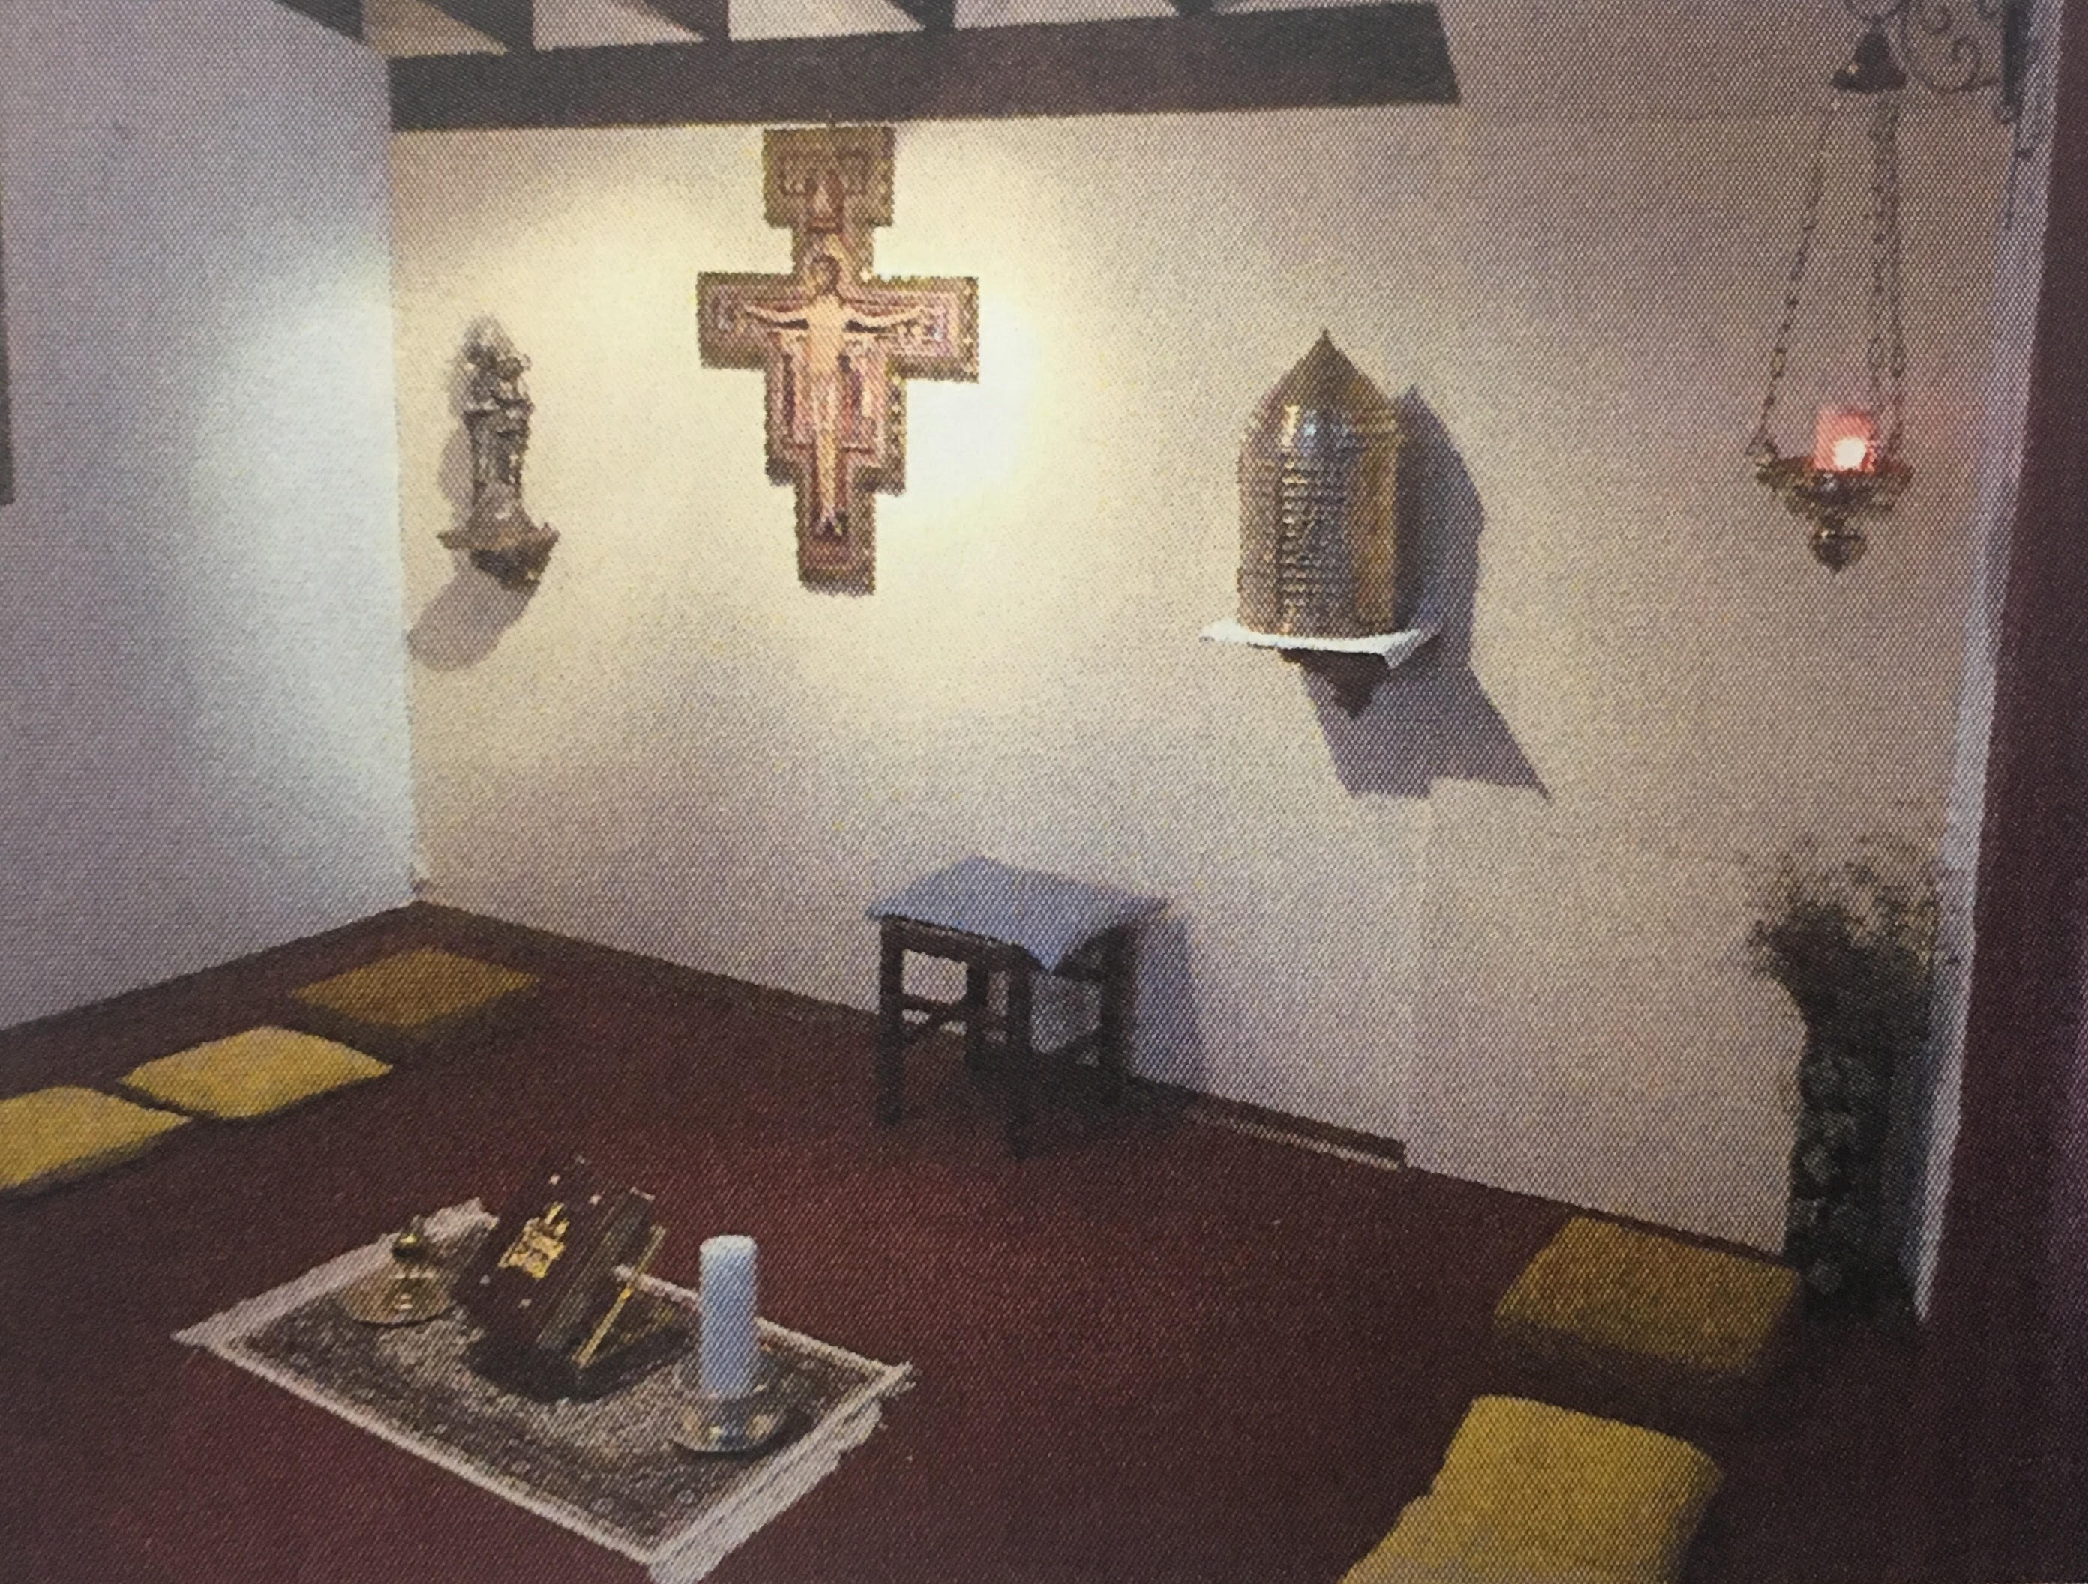
La Comisión, en la Estrategia Europea 2020 para un crecimiento inteligente, sostenible e integrador, señala que los Estados miembros necesitarán “Mejorar los resultados educativos… mediante un planteamiento integrado que recoja las competencias clave”. En España se incorporaron al sistema educativo no universitario las competencias clave con el nombre de competencias básicas en la Ley Orgánica 2/2006, de 3 de mayo, de Educación (LOE). Dado que el aprendizaje basado en competencias se caracteriza por su transversalidad, su dinamismo y su carácter integral, el proceso de enseñanza-aprendizaje competencial debe abordarse desde todas las áreas de conocimiento y por parte de las diversas instancias que conforman la comunidad educativa, tanto en los ámbitos formales en los no formales e informales. (BOE. Orden ECD/65/2015, 21 de enero).

Les competències clau en el Sistema Educatiu Espanyol són: comunicació lingüística, matemàtica, ciència i tecnologia, digital, aprendre a aprendre, social i cívica, sentit d’iniciativa i esperit emprenedor, consciència i expressions culturals. I la “competència espiritual”, opcional per aquells centres en els quals el seu ideari s’ubiqui dins l’àmbit dels valors humans i religiosos, com és el nostre cas. El nostre caràcter propi implica una formació integral afavorida pels valors evangèlics i franciscans. I per assolir aquest objectiu utilitzam aquesta eina que tants bons resultats està donant als nostres col·legis de Palma i Inca.

Els oratoris es coordinen des del departament de Pastoral i es supervisen amb el departament d’Orientació. Suposen un plus d’educació en el silenci, pacificació interior i resistència a la frustració. Per això, destacam la importància d’un seguiment per part dels tutors i les famílies.

Els oratoris s’adaptaran per donar resposta a la tradició i religió de cada alumne. Per això, demanarem oracions, relats i música a les famílies d’altres religions per tal que ens ajudin a adaptar els oratoris a les diverses sensibilitats.

